104年度全國中小學聽障學生夏令營報名資料填列注意事項
一、報名方式:請各學校承辦人員於確認報名資料無誤後，將報名相關表件資料列印核章後交給聽巡教師或郵寄至金城國中(700臺南市中西區大涼里13鄰金城街70號) 陳怡萍組長收。(連絡電話2975816#14)
二、紀念衫（T恤）尺寸參考表
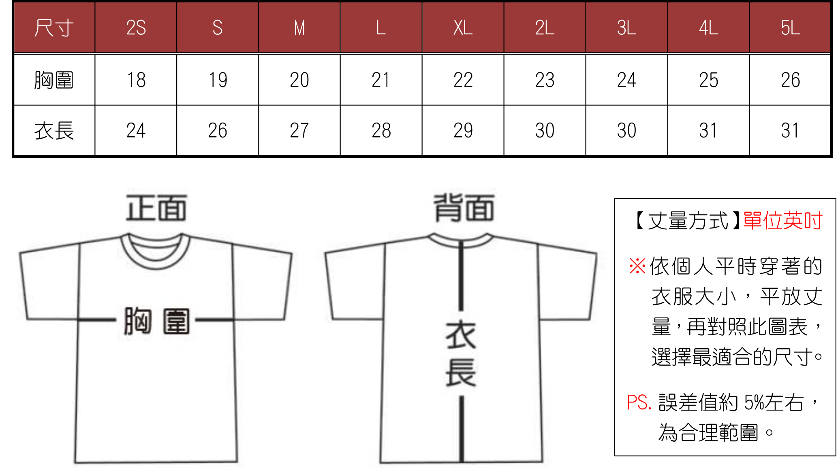
三、表名表填寫注意事項:
(一)報名學校若有需注意事項或特殊需求(如輪椅生、食物過敏、癲癇等需大會注意之事項)，請在特殊需求說明欄位填寫清楚。
(二)參加學生或教師請填上英文姓名，以利製作識別證件。
四、本活動相關消息請上104年度聽障夏令營網站查詢http://web.tn.edu.tw/hearing 。
五、如有任何報名疑問，請洽臺南市金城國中陳怡萍組長。
聯絡電話：TEL：(06）2975816#14

